使用手册
前台网页：shopb.zhihuipos.com 测试账号：17663739421(账号) 123456（密码）
后台网页：shopb.zhihuipos.com/admin 测试账号：admin（账号） yuanzhihang@1308(密码)
引言
单用户商城系统构建的网站所有商品、订单等都是通过同一个后台管理处理，比如京东商城、李宁官方旗舰店，所有的商品信息、产品的订单、会员管理全部由该网站工作人员的后台处理。同时，网站所属方也是整个网站的经营者，用户不可以在网上申请开店经营。

- 注册
前台用户登陆首先要先注册账户，需要填写手机号密码等信息
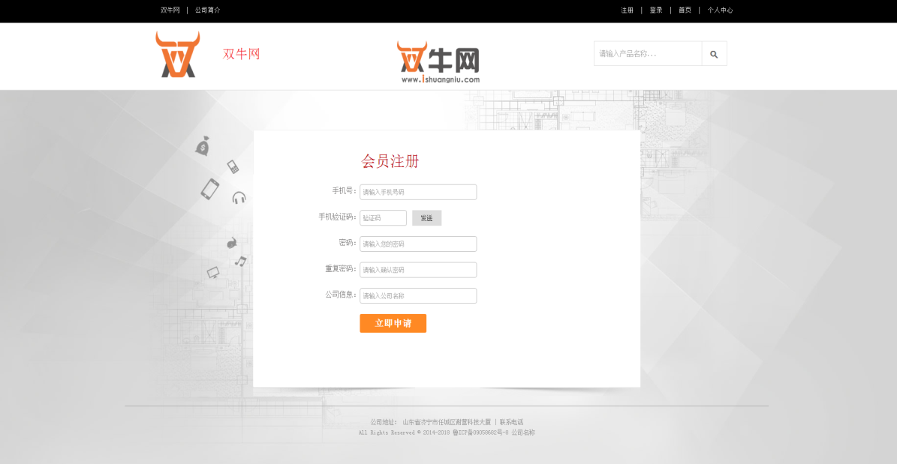
后台管理员亦可以在后端程序手动添加会员
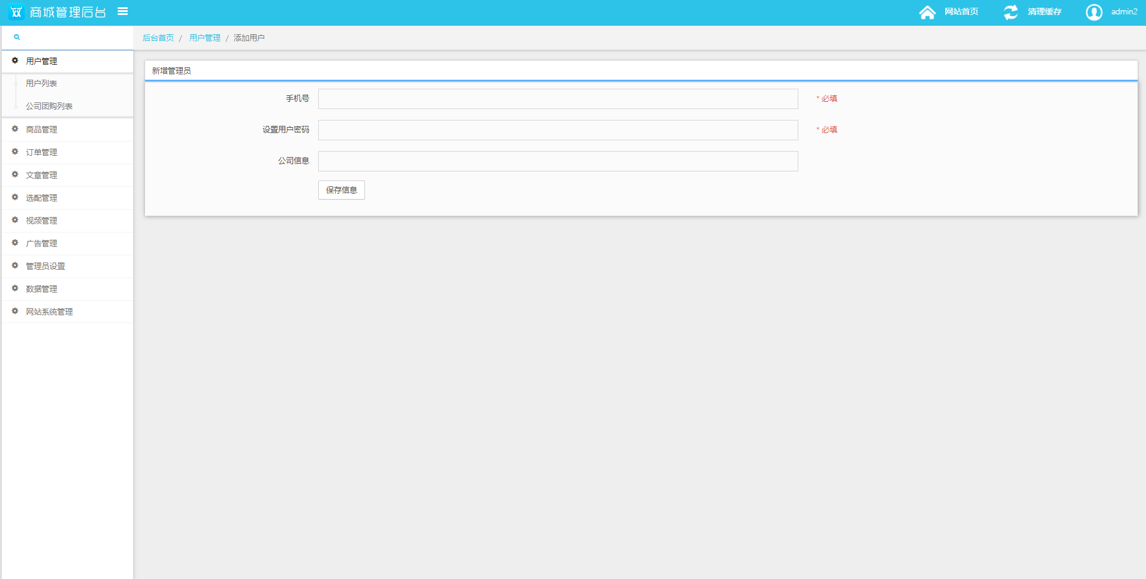

- 登陆
在首页的右上角点击登陆按钮，通过手机号、密码进行登录
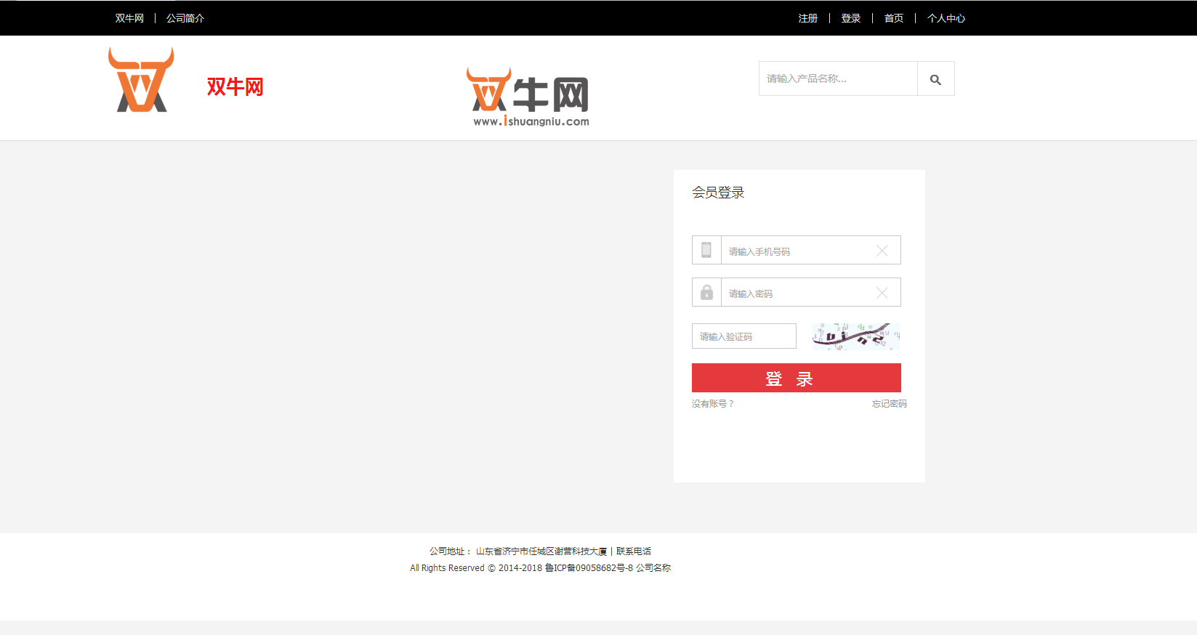

- 选购产品
登陆成功后跳转到商城首页，可浏览全部商品，也可以通过选购按钮去进行条件选购，单击商品可查看详细信息，对其进行购买
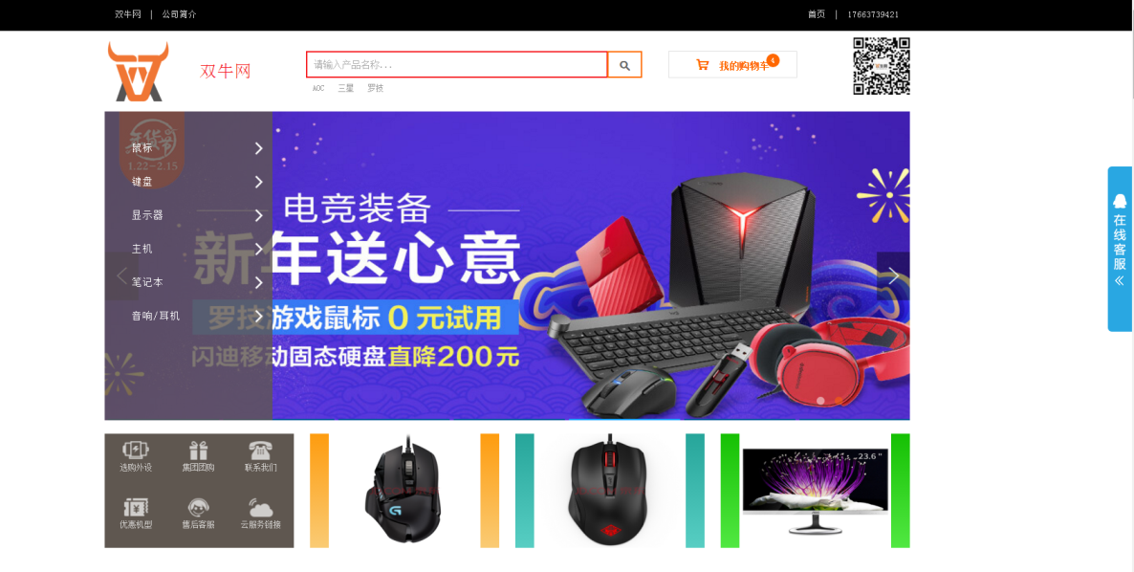

商品详情如图所示：

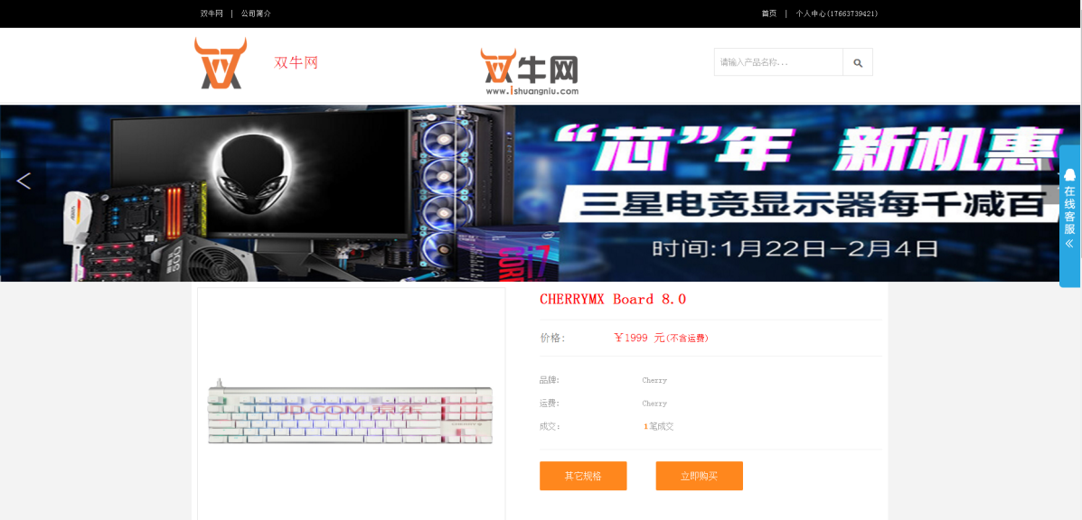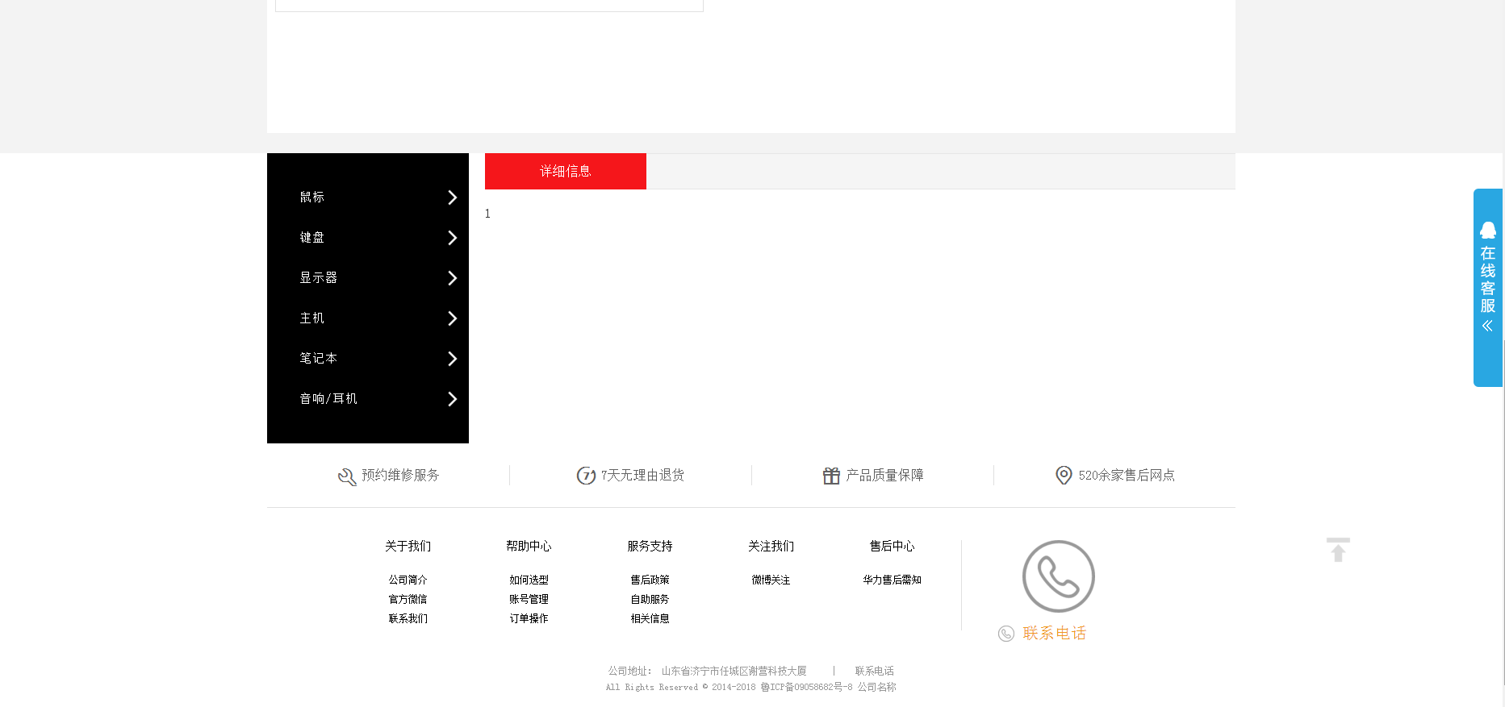

- 商家
商家通过后台程序可实现对商品的添加修改和删除
首先要登陆后台管理程序，然后在商品管理选项中对商品进行添加和修改
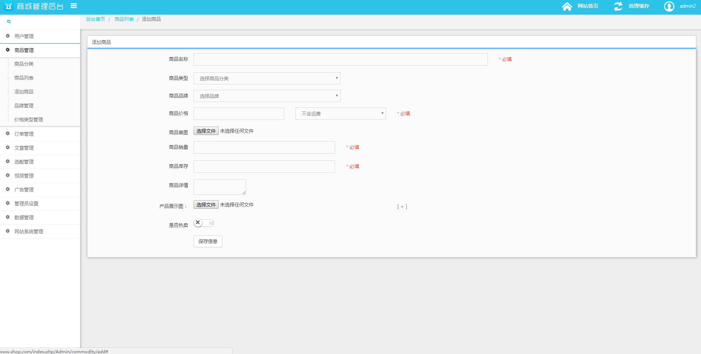

- 后台权限
可以查看用户的订单情况，对用户的信息进行修改（仅限手机号和公司名）
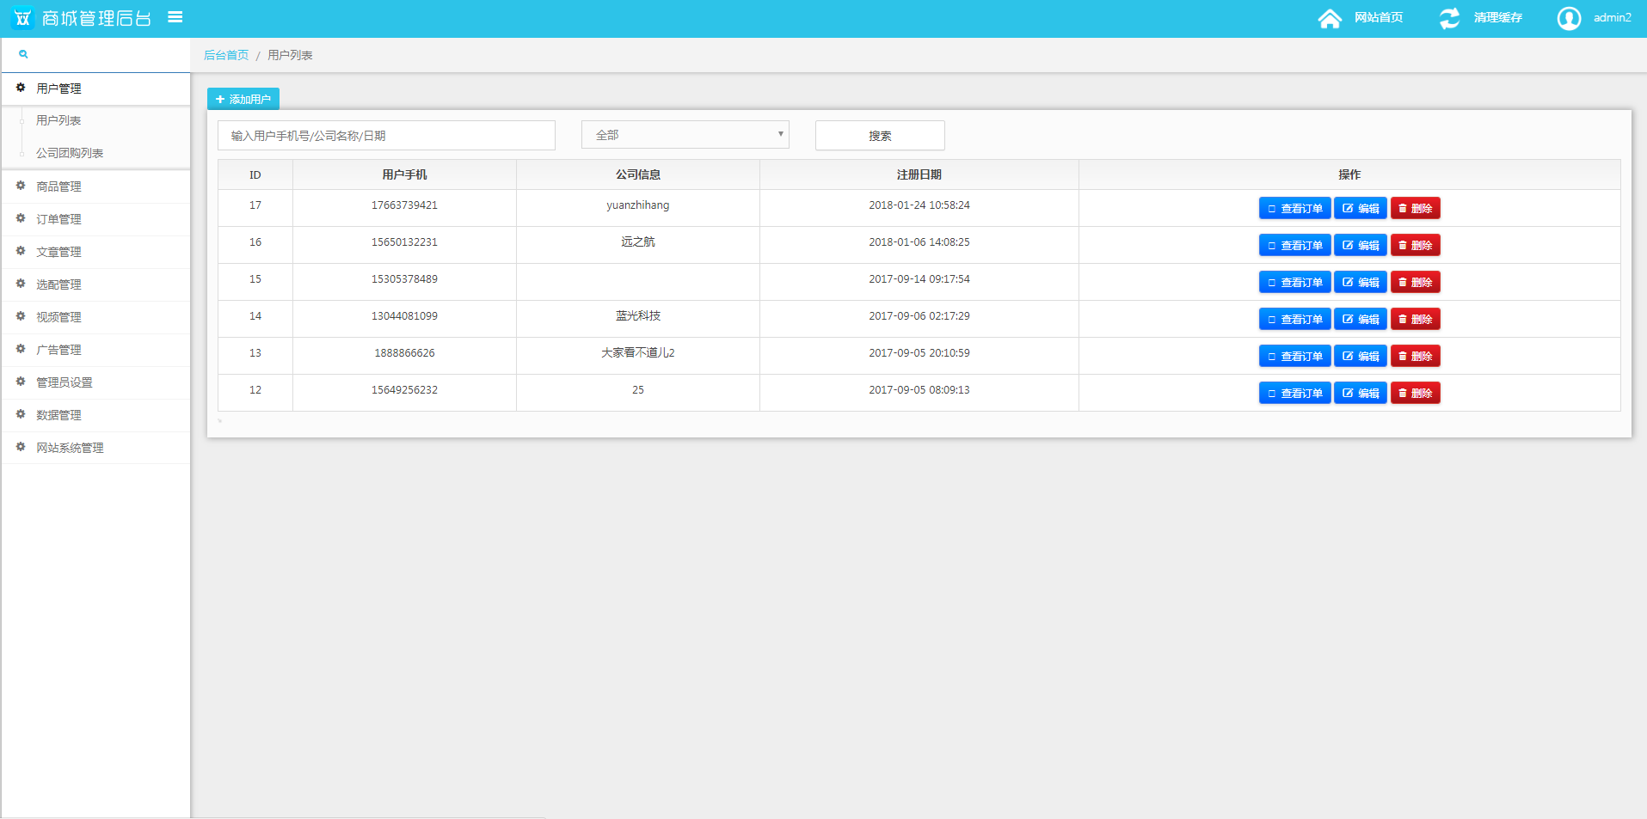

可以查看公司团购列表，并可对其进行删除操作
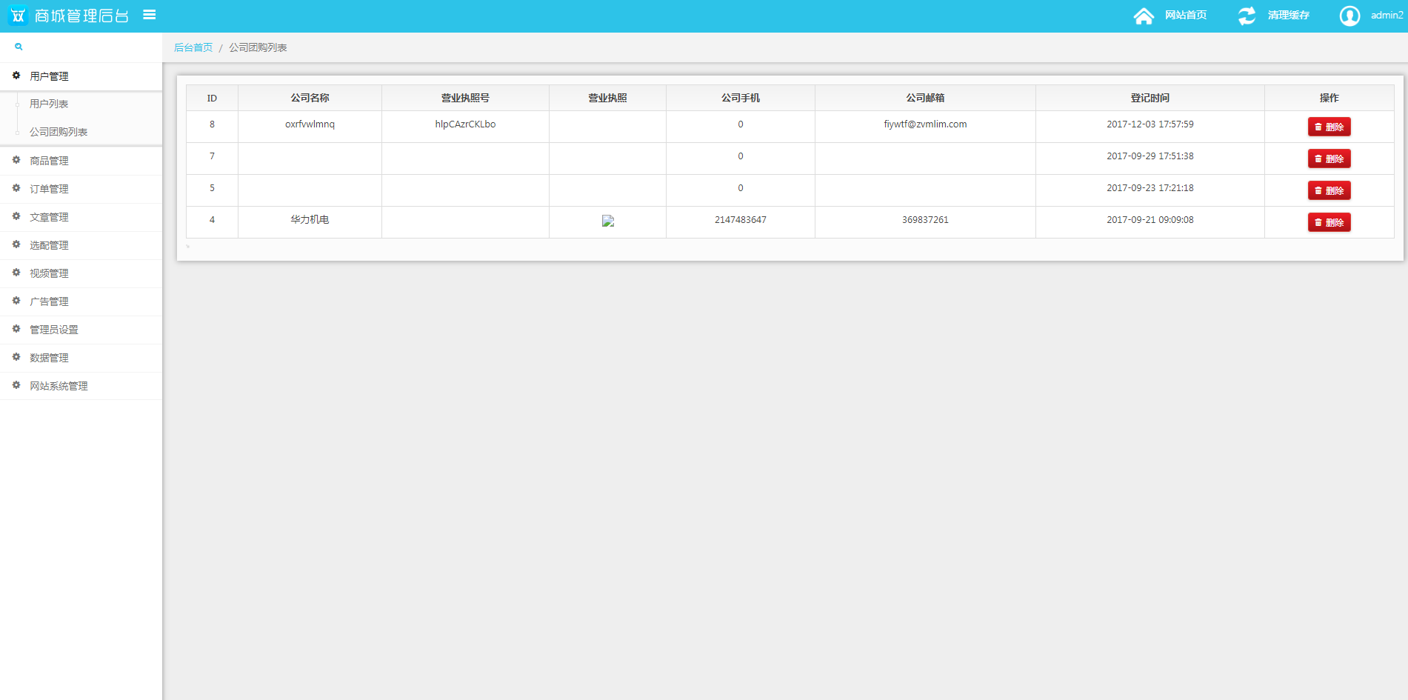

可以对商品的属性类别可进行修改
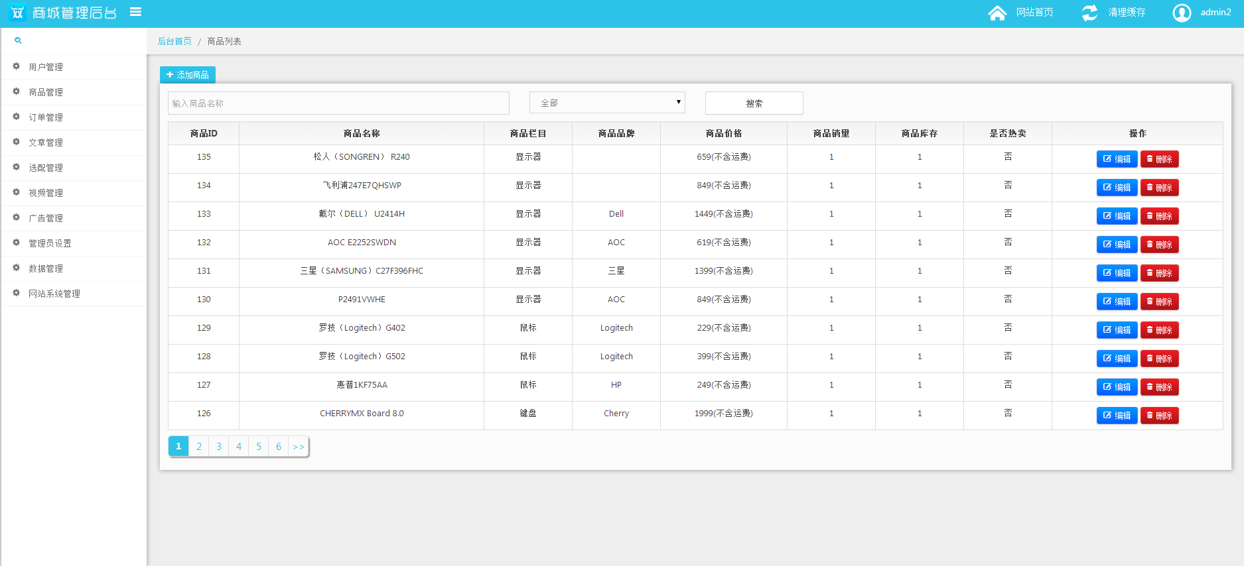

查看订单列表页对订单的状态可进行修改删除
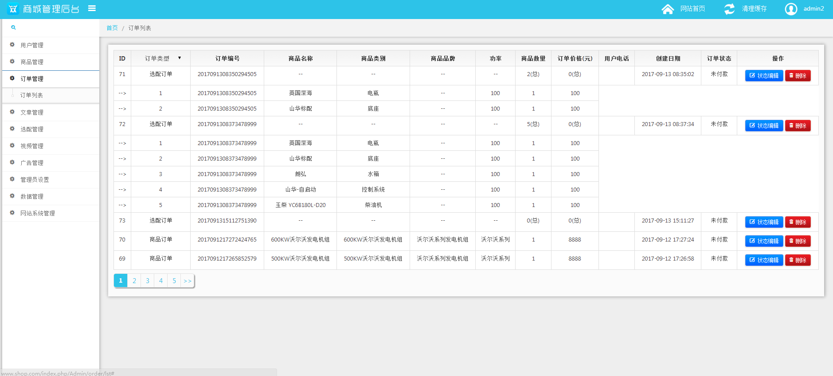

发布文章和视频，并且可对其进行修改删除

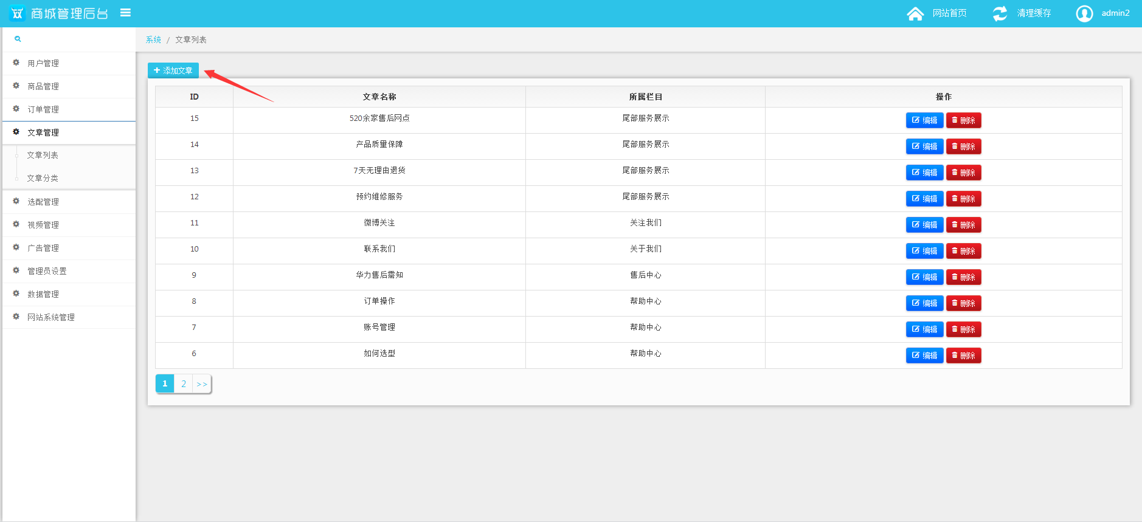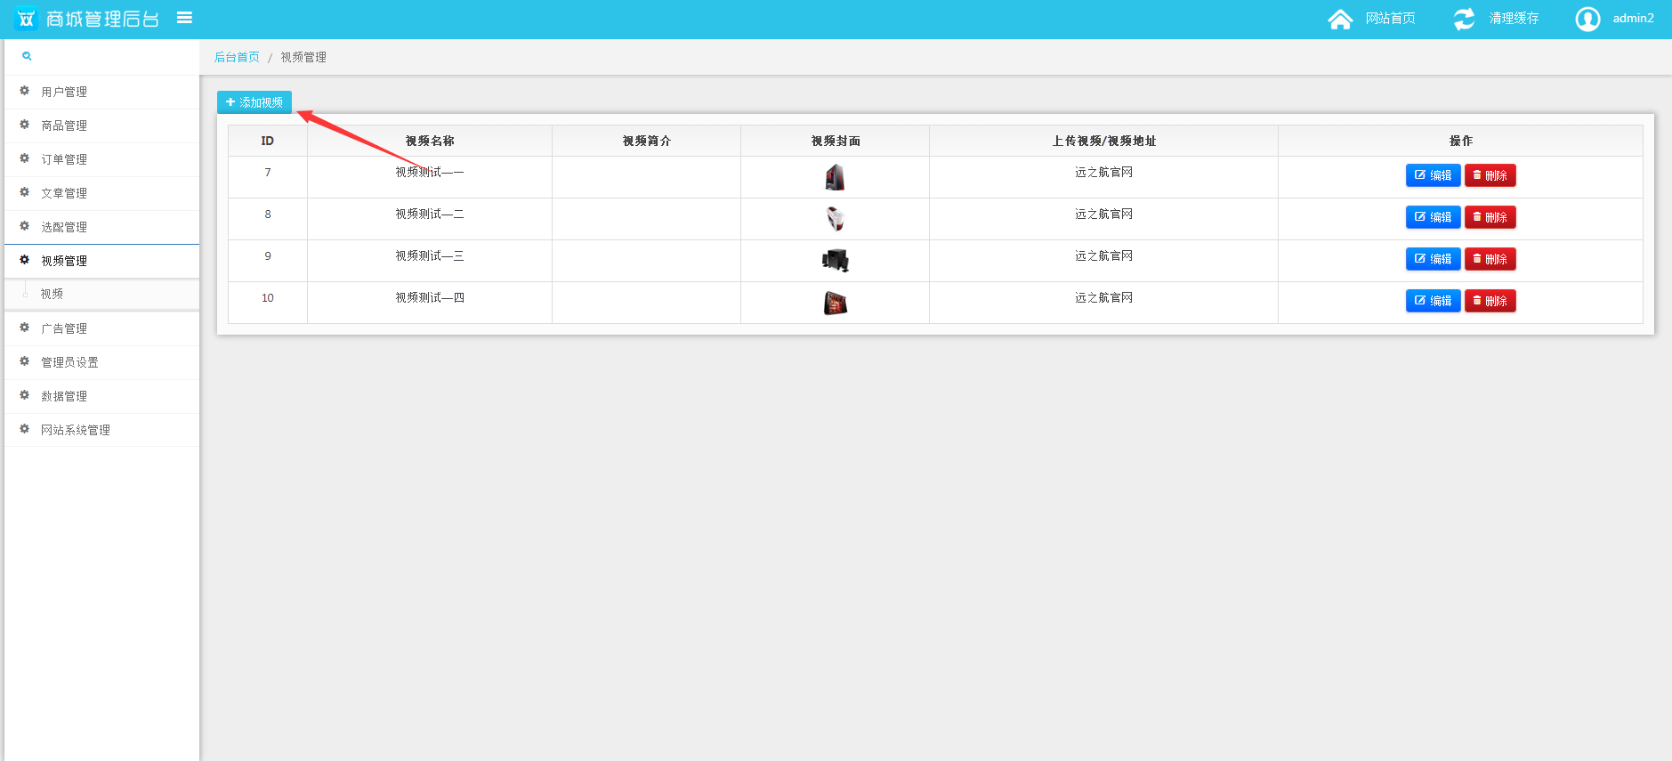

对广告位置可以自行进行更换广告图片信息等
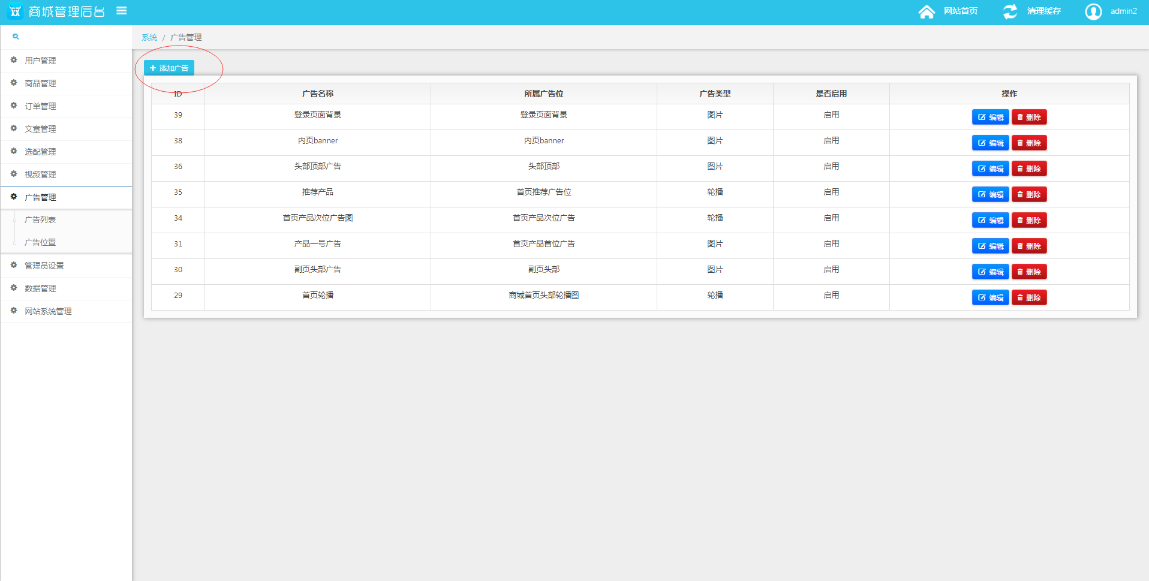

可通过任意管理员进行添加管理
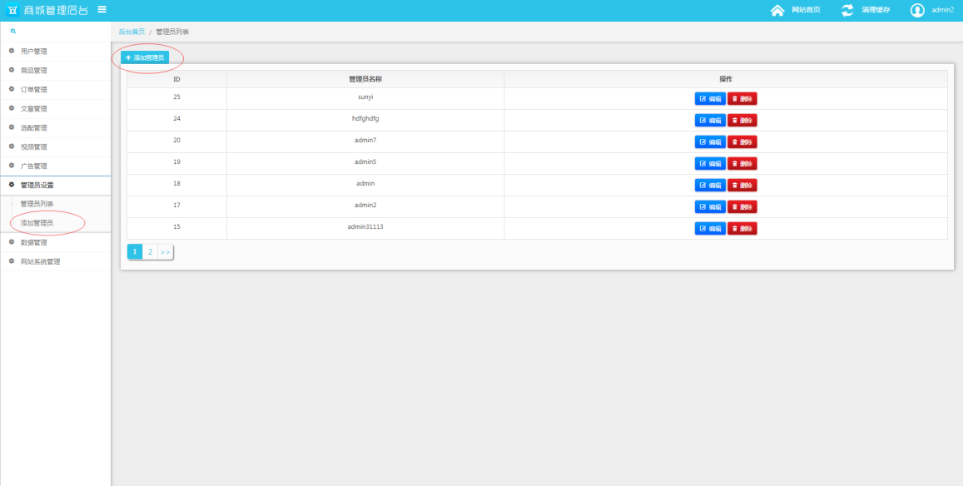

网站设置可宏观修改商城首页信息内容

